Реализован информативно-едукативни програм намењен Ромкињама

На основу ОПЕРАТИВНОГ ПЛАНА МОБИЛНОГ ТИМА ЗА ИНКЛУЗИЈУ РОМА И РОМКИЊА ОПШТИНЕ ВРБАС ЗА 2025. ГОДИНУ у оквиру Програма „Подршка одрживим услугама социјалне заштите у заједници и политикама укључивања на локалном нивоу“, којим је Општина Врбас потврдила своју спремност за остваривање циљева Програма, са циљем унапређивања положаја Рома и Ромкиња у општини Врбас, у складу са препорукама Владе Републике Србије датим у Стратегији.
ЗДРАВСТВЕНА ЗАШТИТА
Посебни циљ 5: Унапређено здравље Рома и Ромкиња уз једнак приступ квалитетним здравственим услугама и омогућено пуно остваривање права на здравље без дискриминације, нарочито у кризним ситуацијама, у здравственом систему Републике Србије.
5.2.4. Организовање здравствено-информативно-едукативних радионица у насељима у безбедном окружењу (здрави стилови живота, болести зависности, хронична обољења као и радионице о вакцинацији).
Мера 5.2. Развијање и спровођење информативно-едукативних програма намењених Ромима и Ромкињама.
Број информисаних Ромкиња из области здравствене заштите је 220
Индивидуално информисање женске ромске популације о здравственој заштити
Показатељи на нивоу мере:
- Број Ромкиња којима је пружена директна здравствена подршка је 220
- Од овога броја старијих саријих од 65+ година било је 30 којима је пружена додатна здравствена подршка
У оквиру спровођења пројекта "Подршка одрживим услугама социјалне заштите у заједници и политикама укључивања на локалном нивоу - Социјална инклузија Рома и Ромкиња у општини Врбас", чланови Мобилног тима у сарадњи са Александаром Суботином испред Евангелистичке цркве у Куцури реализаовали су активност у августу месецу 2025. године „Менструална хигјена жена ромске националности у општини Врбас“.

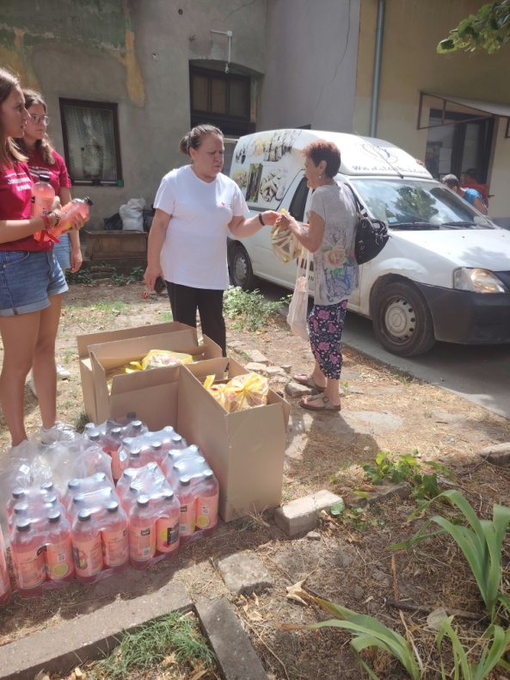
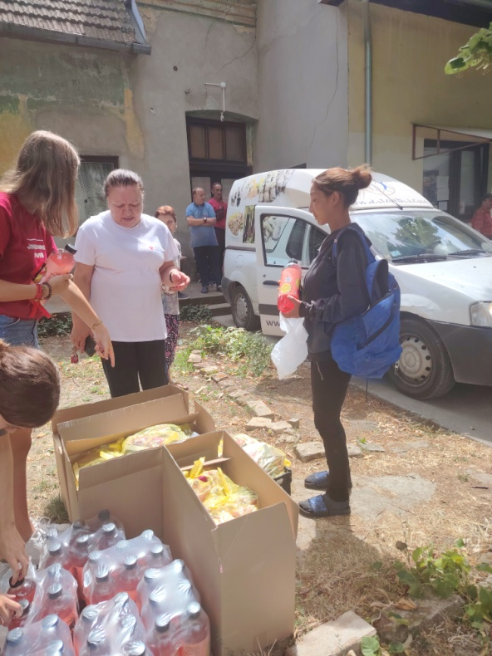

Тим поводом подељено је:
- у просторијама Црвеног крста Врбас, 70 пакета хигјенских уложака женама,
- у Куцури, 100 пакета,
- Ромима у ромском насељу у Змајеву, 30 пакета.
- Ромима у Равном Селу, 20 пакета.


